escuela sabática de menores: El viaje a Jerusalén
Para el sábado 20 de noviembre de 2021.
Esta lección está basada en Esdras 1-3; Nehemías 8:14-18 y “Profetas y Reyes”, capítulo 45.
- EL REY CIRO
  - ¿Qué influyó en el rey Ciro para creer en Dios, y permitir a los judíos que reconstruyeran el templo?
    - Que Daniel fuese librado del foso de los leones (Daniel 6).
    - Que Daniel le enseñase que Isaías había profetizado, más de 150 años antes, que Ciro mismo permitiría que los judíos regresaran a Jerusalén (Isaías 45:1-13).
- LA ORDEN PARA VOLVER A JERUSALÉN
  - ¿Qué partes puedes encontrar en el decreto de Ciro (Esdras 1:2-4)?
    - Reconoce que Dios le ha dado el reino, y le ha ordenado que le construya un templo en Jerusalén.
    - Permite que, el que quiera volver a Jerusalén, pueda hacerlo.
    - Pide a sus súbditos que ayuden a los judíos que regresan con oro, plata, bienes, ganado y donativos.
- PREPARANDO EL VIAJE
  - ¿Quienes estuvieron dispuestos a regresar (Esdras 1:5)?
    - Sacerdotes, levitas, miembros de las tribus de Judá y Benjamín, y algunos otros de Israel.
  - Además del decreto, ¿qué les dio Ciro a los que regresaban (Esdras 1:9-11)?
    - Los utensilios del templo que se había llevado Nabucodonosor a Babilonia.
- EL VIAJE
  - ¿Cuántos regresaron a Jerusalén (Esdras 2:64-67)?
    - Unas 50.000 personas con sus ganados y posesiones.
  - ¿Qué hicieron al llegar (Esdras 2:68-70)?
    - Dieron gracias a Dios con una ofrenda especial.
- CELEBRANDO LA VUELTA A JERUSALÉN
  - ¿Cuál fue la primera fiesta que celebraron en Jerusalén (Esdras 3:4)?
    - Después de establecerse cada uno en su ciudad, Zorobabel los convocó a todos en Jerusalén el mes séptimo (noviembre/diciembre).
    - Celebraron juntos la fiesta de los tabernáculos (cabañas).
Reflexiones:
- Igual que Dios tenía planes para Ciro, también los tiene para ti.
- Agradece a Dios por las bendiciones que te da cada día.
- Debemos ser generosos con Dios.
- Ayuda a tu iglesia con todos tus dones, colaborando con los demás.
- Igual que ellos regresaron a Jerusalén, nosotros viajaremos un día a la Jerusalén celestial.
- Cuando lleguemos, también nosotros celebraremos la fiesta de los tabernáculos. ¡Prepárate!
Resumen: Adoramos a Dios cuando trabajamos juntos para cuidar del edificio de la iglesia y de las personas que asisten a ella.

Resultado del ejercicio: 5, 8, 9, 4, 10, 2, 1, 3, 6, 7

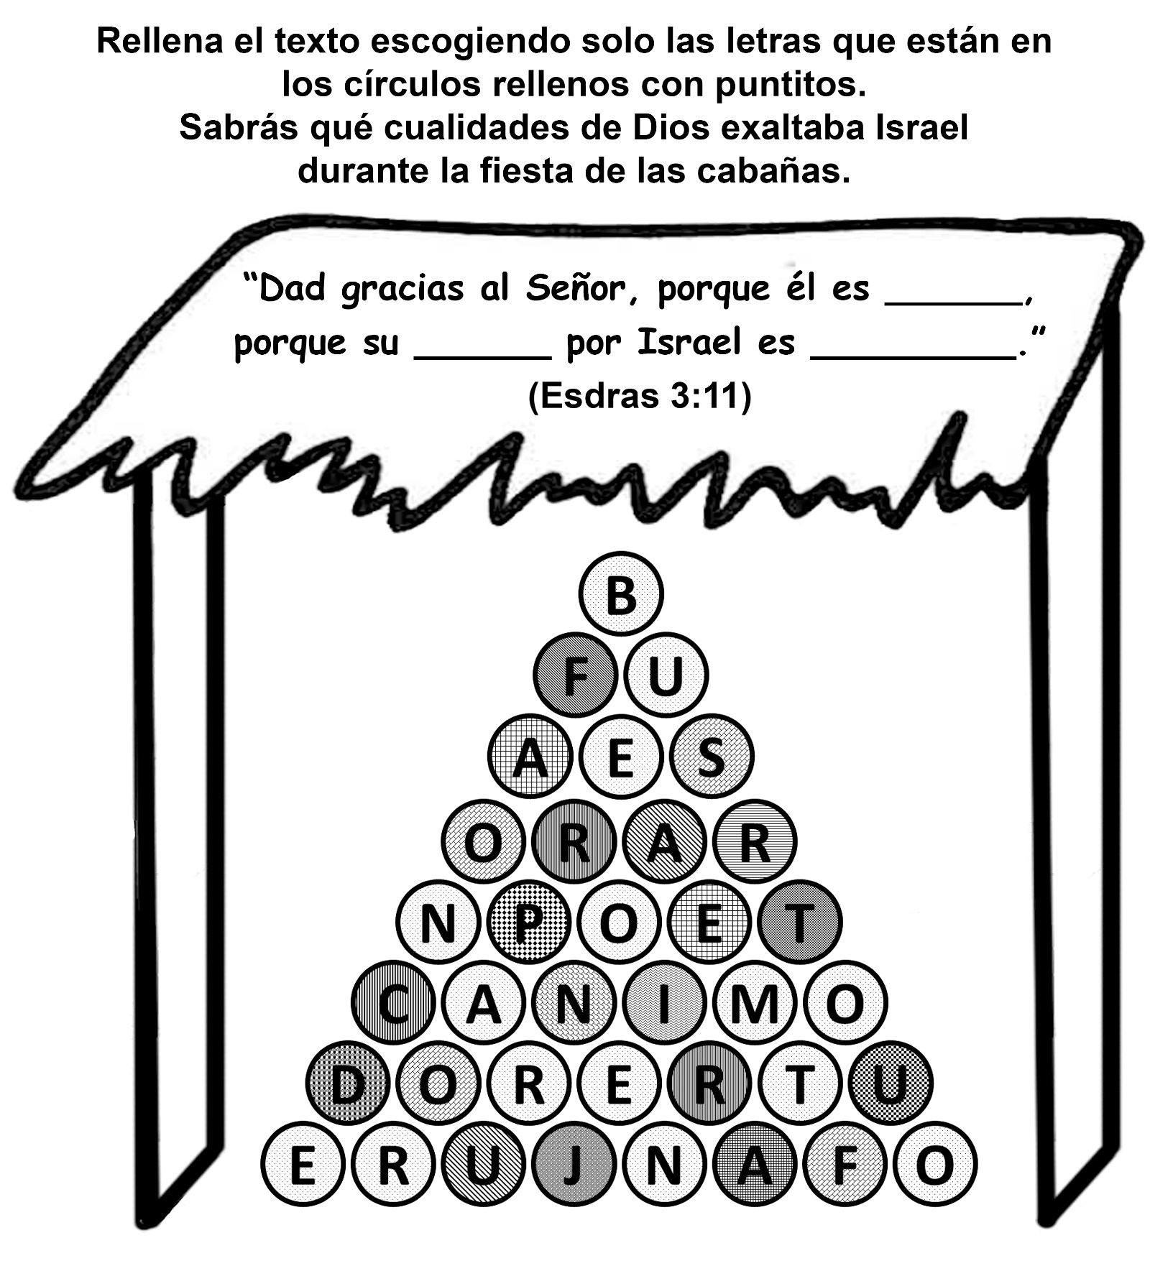

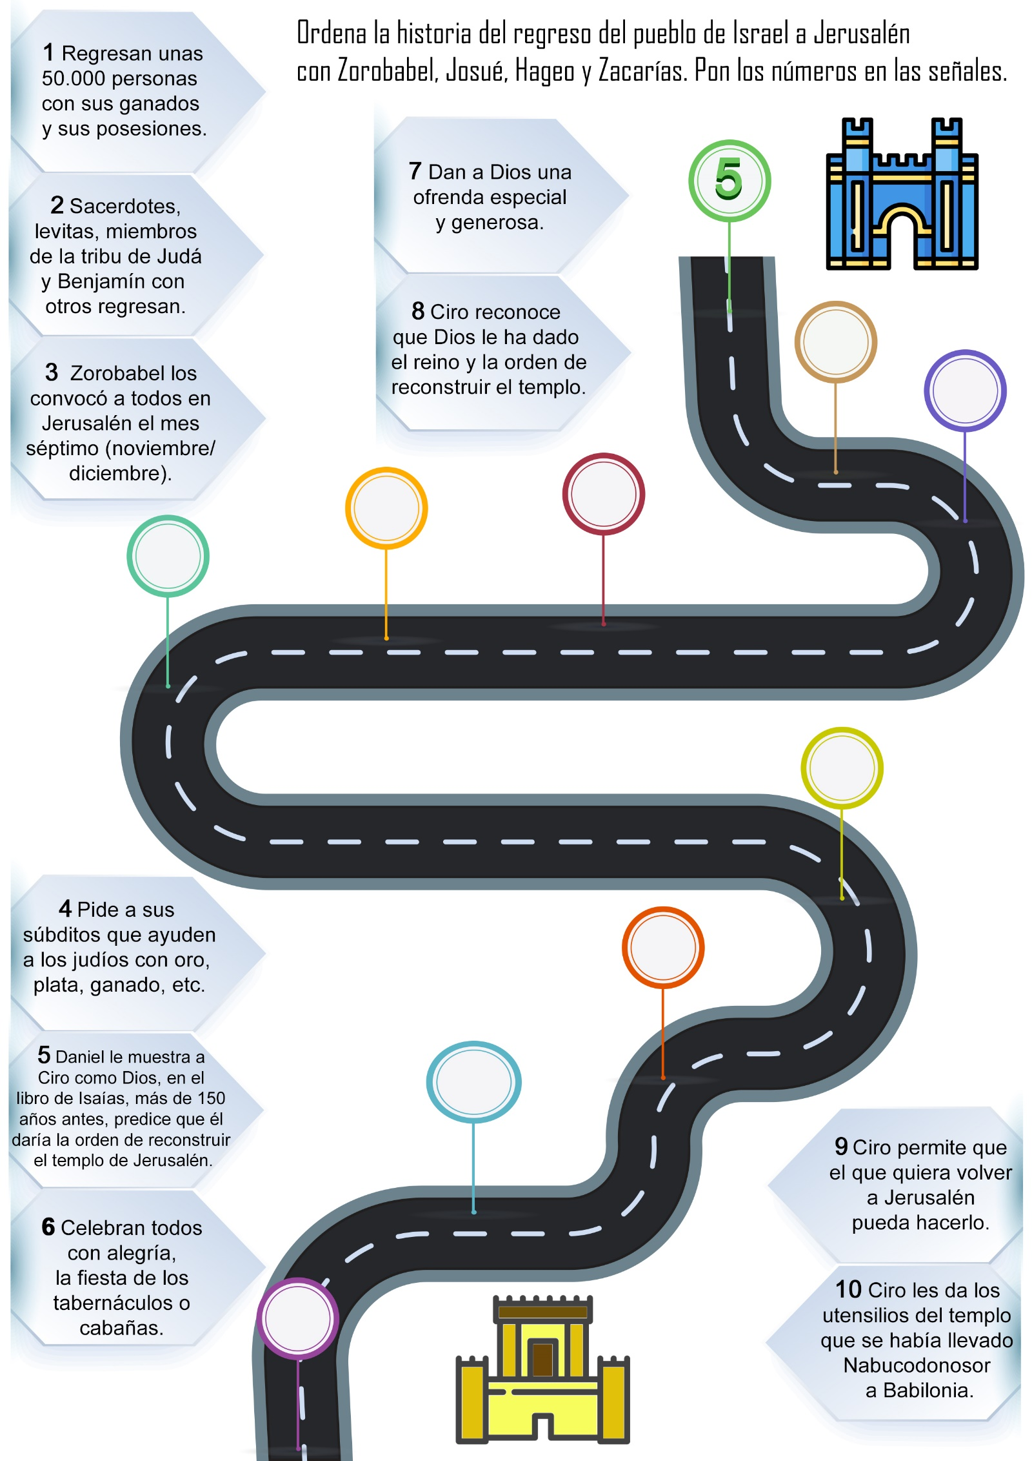

LA IGLESIA VISIBLE
Misionero para el 17 de octubre de 2009
Una iglesia vibrante y creciente no puede ser una iglesia común. Y la Iglesia Adventista de Northpoint, en Melbourne, Australia, es un ejemplo de ello.
Desde que se fundó en 2003 con solo cuatro miembros, la Iglesia de Northpoint ha cumplido su meta de alcanzar a otros.
—Nuestra meta es: «La gente no podrá ser a menos que nos puedan ver» —dice el pastor Loren Pratt—. Queremos ser visibles.
Los miembros de esa iglesia han desarrollado formas creativas de mostrar su interés en sus vecinos.
Y la gente ha respondido maravillosamente.
En 2004, formaron su primer grupo pequeño con solo cuatro miembros. Al año siguiente, ese grupo creció a 25.
Inmediatamente formaron otros grupos pequeños, y hasta hace poco la iglesia ha realizado 54 bautismos y se congregan en ella alrededor de 70 personas semanalmente.
El ser visible Cada mes los miembros visitan a sus vecinos llevándoles pequeños obsequios.
Cierto mes les regalaron focos para que tuviera luz, diciéndoles que querían que su día resplandeciese. Cuando llegó la época del calor, les regalaron pilas para las alarmas de humo. Y para Navidad, la esposa del pastor Loren preparó 300 tarjetas para distribuirlas a los vecinos de los miembros.
Estos esfuerzos están eliminando las barreras. Cierto día, el pastor caminaba frente a uno de los hogares del vecindario y el dueño de la casa lo llamó.
—Usted es el que nos regaló esa hermosa tarjeta de Navidad, ¿verdad.
El pastor le dijo que sí.
—Nosotros no recibimos muchas tarjetas —le contestó el hombre—. Gracias, realmente lo apreciamos.
A veces la gente sonríe cuando ve llegar a los miembros de la iglesia con sus pequeños obsequios.
—Es más interesante darles algo que pedirles alguna cosa —nos dicen.
La iglesia lleva a cabo otras actividades para alcanzar al pueblo, como un club de cocina vegetariana. En esa ocasión, invitan a las personas a que asistan para comer y hablar sobre una alimentación saludable.
—Ellos ven quiénes somos, y esto ayuda a eliminar los prejuicios —explica el pastor.
¿Religión en una carne asada?
Otra familia vive en un edificio de departamentos cuyos ocupantes son personas de bajos ingresos y muchos son gente que emigró a Australia. María, su esposo Alex, y su madre, Sara, son nuevos miembros de la iglesia. Querían hablarles a sus vecinos de Cristo, pero sabían que la forma tradicional no funcionaría con ellos. Por lo tanto, decidieron tener una carne asada e invitar a los vecinos. La primera vez que lo hicieron llegaron 80 personas. Ahora tienen este convivio cada mes e invitan a sus vecinos y sus ami gos. Otros miembros de la iglesia se han unido a estos tres hermanos para ayudar a preparar la comida y convivir con las personas.
Participar de esta actividad no cuesta nada, y los vecinos disfrutan de la comida y la oportunidad de hablar con personas con las cuales no se relacionan regularmente.
La comida es cara, por lo tanto la madre de María va con sus amistades y visita los negocios para pedir donativos para conseguir alimentos.
—¿Por qué hacen esto? —cierta vez les preguntó un oficial de la policía.
—Queremos que la gente sepa que nos interesamos en ellos, que la iglesia se preocupa por ellos —le contestó Sara. El oficial se impresionó tanto que ofreció ayudarles con algunas provisiones de alimentos para el evento.
—La actividad de la carne asada me ha ayudado a salir adelante en mi proyecto misionero y visitar a mis vecinos —dice María—. Podemos llegar a conocerlos y enterarnos de sus problemas. Entonces podemos ofrecerles nuestra ayuda.
—Hemos hecho muchos amigos a través de la carne asada —agrega Alex—. Es grandioso ver a la gente sentada alrededor de las mesas comiendo y charlando. Me doy cuenta que ahora se preocupan los unos por los otros más que antes.
Una mujer del vecindario al principio fue descortés con María cuando recién había llegado. Hace poco le pidió que la llevara a la iglesia. Otras personas están luchando con problemas de drogas, como padres solteros, y otros problemas.
—Tratamos de ayudarlos e invitarlos a la iglesia —dice Sara—. Ellos asisten, encuentran un ministerio que realizar, y se involucran en él. Eso es lo que debe ser una iglesia.
Inténtenlo; les va a gustar
Anthea y su familia han sido bendecidos por los miembros de la Iglesia de Northpoint, quienes adoran en un centro comunitario en de esa zona.
—Me aparté de Dios —dice Althea—. Pero cuando decidí volver, Dios me proveyó una iglesia ¡al otro lado de la calle frente a mi casa.
Althea se emocionó tanto con la iglesia y el ministerio que tenían en la comunidad que invitó a sus padres, sus hermanos, y sus amistades a asistir. Uno por uno comenzó a llegar, y pronto se dieron cuenta que ésta no era una iglesia tradicional. Su adoración era emocionante. Con el tiempo, varios de los miembros de su familia han entregado sus vidas a Cristo gracias al trabajo fiel de la Iglesia de Northpoint. Pero su esposo vaciló.
Entonces el día de las madres Althea le dijo a su esposo.
—Lo único que quiero es que me acompañes a la iglesia.
Ella se sorprendió cuando la acompañó el día que menos se lo esperaba. Y desde entonces sigue asistiendo. Su fe va creciendo.
Los miembros de la Iglesia de Northpoint creen que la fe debe guiarlos al discipulado y a una meta más elevada. Este alcance ha hecho posible que decenas de personas llegaran a conocer a Cristo en un corto tiempo.

HAMBRE EN HUNGRÍA
Por Cristina Zarka
"¿Por qué permite Dios que nos pase esto?", se preguntaban los miembros de la iglesia adventista de Hatvan, Hungría. En primer lugar, su templo había sido demolido y ellos se vieron obligados a trasladarse a los peligrosos arrabales. En segundo lugar, estaban muy cerca de un campamento de gitanos.
Detengámonos aquí por un momento.
¿Sabes quiénes son los gitanos? Son personas muy peculiares que originalmente vinieron de la India y se esparcieron por toda Europa y la Unión Soviética. A ellos les resulta difícil adaptarse a la civilización europea, puesto que prefieren vivir libremente, como las aves que vuelan por los aires, yendo de un país a otro cargando sus tiendas de acampar. Actualmente, muchos de ellos se han establecido en Hungría, aunque no comparten el estilo de vida de los húngaros.
Y realmente, la historia empieza aquí.
Nuestra iglesia se hallaba en los predios de los gitanos y enfrentaba ciertos problemas.
Algunos de ellos, borrachos, gritaban y peleaban frente a la iglesia. Esto perturbaba el programa de la escuela sabática y el servicio de adoración. Hasta rompieron una ventana.
Como si eso fuera poco, había otro problema grave. Años antes habíamos tenido aquí un numeroso grupo de adventistas en un templo grande. Pero hoy, sólo quedan unos diez fieles, y todos son ancianos. Estaban muy tristes, porque temían que la predicación del mensaje adventista no tuviera continuadores en su amada ciudad cuando murieran. Nuestros hermanos se preguntaban constantemente:
-"¿Por qué permite Dios que nos pase esto?"
Este problema también es parte de la historia de hoy.
Algo inesperado
Un sábado por la mañana, cuando los hermanos llegaron media hora antes del programa de la escuela sabática, pasó algo inesperado. Y les aseguro que tal cosa no hubiera ocurrido si el tío Yuri, el anciano de la iglesia, no hubiese visto a un muchacho gitano harapiento que parecía desesperado y muy desalentado, parado frente a la puerta. El tío Yuri sintió que debía hablarle.
Cesabi, que así se llamaba el muchacho, estaba extremadamente triste ese día.
Negros pensamientos se habían agolpado en su mente, a pesar del refulgente sol que brillaba afuera. Su padre estaba preso, pero su mayor problema tenía que ver con la escuela. Apenas sí lograba bajas calificaciones en lectura, aunque su maestro insistía en que él sólo necesitaba practicar.
Pero cuanto más pedía Cesabi que le compraran por lo menos un libro, tanto más lo ridiculizaban sus familiares. Ellos, simplemente no entendían. Lo enviaban a la escuela porque la ley los obligaba a hacerlo.
El interés que el muchacho mostraba por la lectura resultaba extraño a su gente.
A diferencia del resto de su familia, él quería aprender a leer, escribir y contar.
Pero no podía conseguir el 100, la calificación más alta del maestro.
Le dolía tanto. Cesabi estaba de píe junto a la puerta de la iglesia pensando que para él no había ni un rayo de esperanza.
"¡Buenos días!"
Entonces oyó una voz a sus espaldas:
—¡Buenos días!
El muchacho respondió maquinalmente, pero luego reaccionó: "Yo sé quién es ese hombre —se dijo—, él frecuenta esta iglesia".
El hombre continuó diciéndole.
—Parece que no estás feliz hoy. Ven conmigo a la iglesia. Te mostraré algo que de seguro te gustará. ¡Ven!
Siguió al hombre pensando que por lo menos podría mirar los alrededores de la iglesia, lo cual era mejor que nada.
Entraron. El caballero, un hombre de baja estatura, se mostró muy amistoso y procuró por todos los medios posibles animar a Cesabi. Después de mostrarle las dependencias y presentarse, le dijo:
—¡Ahora, siéntate y te traeré algo especial!
Movido por la curiosidad, el muchacho obedeció. Al volver, el tío Yuri trajo consigo un gran libro rojo. Cesabi empezó a deletrear: "B- I- B- L- I- A". Al abrirla vio hermosos grabados. Pensó:
"¡Si tan sólo pudiera leer ese libro algunas veces!" Pero no se atrevió a preguntar.
Como si hubiera leído su mente, el tío Yuri comentó.
—Me alegro de que te gustara. Quédate aquí y lee una porción; si tienes preguntas, te ayudaré. El próximo sábado nos reuniremos de nuevo aquí. —Cesabi se quedó gustosamente.
Amistad verdadera
Aquel día empezó una verdadera amistad. A menudo el tío le contaba historias fascinantes de lo que él leía.
Todas las ancianitas estaban felices de tener a Cesabi con ellos. Le proporcionaban deliciosos alimentos y dulces y pequeños regalos. Más tarde él aprendió a cantar los himnos con ellos, aunque le sonaron extraños al principio.
No le tomó mucho tiempo reconocer que él había encontrado un buen lugar donde permanecer. Estas personas lo comprendían, ayudaban y animaban. Sus calificaciones en la escuela empezaron a mejorar. El tío Yuri hasta le permitió llevarse la Biblia a la escuela.
En su salón nadie había visto algo semejante. Le hicieron muchas preguntas acerca del libro y ese día el maestro le dio un precioso y enorme 100.
Algo más extraordinario aún estaba ocurriendo. Empezó a configurar un cuadro en su mente; al principio se veía borroso, pero gradualmente fue aclarándose. Paso a paso iba relacionándose con Dios.
Finalmente aprendió a orar.
Movido por el gozo que experimentaba por primera vez, trajo consigo a algunos de sus amigos. Ellos también disfrutaron mucho de la iglesia. Los diez hermanos sonreían cálidamente al oírlos leer versículo tras versículo de la Biblia y aprender algunos himnos. Hasta les enseñaron un video con historias del santo Libro. A partir de entonces, los muchachos esperaban con ansias la llegada del siguiente sábado.
Misionero para el 7 de septiembre de 1991

